**ESCUELA NORMAL DE EDUCACIÓN PREESCOLAR**

**[](https://www.google.com.mx/url?sa=i&rct=j&q=&esrc=s&source=images&cd=&cad=rja&uact=8&ved=2ahUKEwi-9KTQo6zdAhVJhq0KHW4vDDgQjRx6BAgBEAU&url=https://valeriaenep135.wordpress.com/&psig=AOvVaw1tnmQY7LCC98JI-9woEYhy&ust=1536526020440738)**LICENCIATURA EN EDUCACIÓN PREESCOLAR

Ciclo escolar 2020-2021

**SECUENCIAS DIDÁCTICAS SEMANA 14-18 DE JUNIO DE 2021**

**Materia:** Estrategias de trabajo docente

**Maestra:** Isabel del Carmen Aguirre Ramos

**Unidad de aprendizaje II**

Del diseño e intervención hacia la mejora de la práctica docente.

**Competencias**

* Detecta los procesos de aprendizaje de sus alumnos para favorecer su desarrollo cognitivo y socioemocional.
* Aplica el plan y programa de estudio para alcanzar los propósitos educativos y contribuir al pleno desenvolvimiento de las capacidades de sus alumnos.
* Diseña planeaciones aplicando sus conocimientos curriculares, psicopedagógicos, disciplinares, didácticos y tecnológicos para propiciar espacios de aprendizaje incluyentes que respondan a las necesidades de todos los alumnos en el marco del plan y programas de estudio.
* Integra recursos de la investigación educativa para enriquecer su práctica profesional, expresando su interés por el conocimiento, la ciencia y la mejora de la educación.
* Actúa de manera ética ante la diversidad de situaciones que se presentan en la práctica profesional.

**Alumna:**

Daniela Abigail Vázquez Esquivel

**Grado:** 2° **Sección:** “B” **No. de lista:** #21

**Junio de 2021**

**Saltillo, Coah. México.**

**ESCUELA NORMAL DE EDUCACIÓN PREESCOLAR DEL ESTADO DE COAHUILA**



Nombre del estudiante normalista: Daniela Abigail Vázquez Esquivel.

Grado: 2° Sección: “B” Número de Lista: 21

Institución de Práctica: Jardín de niños “Europa”.

Clave: 05DJN0286W Zona Escolar: 122 Grado en el que realiza su práctica: 1° “A”

Nombre del Profesor(a) Titular: Patricia Baltierrez

Total de alumnos: 32 Niños: 14 Niñas: 18

Periodo de Práctica: 14-25 de Junio de 2021

**Cronograma Semanal:** Escribir el nombre de todas las actividades

|  |  |  |  |  |  |
| --- | --- | --- | --- | --- | --- |
| **HORA** | **LUNES** | **MARTES** | **MIÉRCOLES** | **JUEVES** | **VIERNES** |
| 9:00 a.m. |  |  |  |  |  |
| 10:00 a.m. |  |  |  |  |  |
| 11:00 a.m. |  | **¿Quién soy yo?**  **Aprendizaje esperado:**  Reconoce y expresa características personales: su nombre, cómo es físicamente, qué le gusta, qué no le gusta, qué se le facilita y qué se le dificulta. |  | **¡Formemos figuras!**  **Aprendizaje esperado:**  Reproduce modelos con formas, figuras y cuerpos geométricos. |  |
| 12:00 p.m. |  |  |  |  |  |
| 1:00 p.m. |  |  |  |  |  |
| 2:00 p.m. |  |  |  |  |  |
| 3:00 p.m. |  |  |  |  |  |
| 4:00 p.m. |  |  |  |  |  |
| 5:00 p.m. |  |  |  |  |  |
| 6:00 p.m. |  | **¿Quién soy yo?**  **Aprendizaje esperado:**  Reconoce y expresa características personales: su nombre, cómo es físicamente, qué le gusta, qué no le gusta, qué se le facilita y qué se le dificulta. |  | **¡Formemos figuras!**  **Aprendizaje esperado:**  Reproduce modelos con formas, figuras y cuerpos geométricos. |  |

|  |  |  |
| --- | --- | --- |
| **Área de Desarrollo Personal y Social**   * Educación socioemocional | Organizador Curricular 1 | Aprendizaje esperado |
| Autoconocimiento | • Reconoce y expresa características personales: su nombre, cómo es físicamente, qué le gusta, qué no le gusta, qué se le facilita y qué se le dificulta. |
| Organizador Curricular 2 |
| Autoestima |

|  |  |  |
| --- | --- | --- |
| **Campo de Formación Académica**   * Pensamiento Matemático | Organizador Curricular 1 | Aprendizaje esperado |
| Forma, espacio y medida | • Reproduce modelos con formas, figuras y cuerpos geométricos. |
| Organizador Curricular 2 |
| Figuras y cuerpos geométricos |

|  |  |  |  |  |
| --- | --- | --- | --- | --- |
| **Actividad/Consigna** | **Día/ Tiempo** | **Aprendizaje esperado** | **Organización** | **Recursos** |
| **Actividad para empezar bien el día:**  [**https://www.youtube.com/watch?v=sqgLT6UMTYs**](https://www.youtube.com/watch?v=sqgLT6UMTYs)  **Actividad: ¿Quién soy yo?**  **Inicio:** Participa con sus ideas previas respondiendo; ¿Cómo eres?, ¿Cuál es la característica que más te gusta de ti? Si tuvieras que decirte algo lindo ¿qué te dirías?, ¿Qué es lo que más te emociona?,¿Qué te gusta hacer?, ¿Qué no te gusta hacer?, ¿ A qué te gusta jugar?, ¿Cuál es tu juguete favorito?  **Desarrollo:**   * Se observa detalladamente en el espejo, analizando sus principales características para realizar la actividad de la hoja impresa, en donde dibuja los adjetivos que mejor lo describen. * Posteriormente completa los demás apartados de la hoja de trabajo con las fotografías e imágenes solicitadas.   **Cierre:** Realiza una puesta en común donde comparte su experiencia, explicando a través de sus imágenes; ¿Qué es lo que más te gusta de tu familia?, ¿Qué te gustaría ser de grande? , ¿Qué fue lo que más te gustó de la actividad?  De igual forma dichas preguntas permitirán desarrollar con los niños la capsula informativa solicitada para el curso de mundo social.  **Subir evidencia al padlet:**  [**https://padlet.com/abiesva55/pcfc6dsimbk5cb8e**](https://padlet.com/abiesva55/pcfc6dsimbk5cb8e) | Martes  Horario:  11:00 a.m.-11:40 a.m.  6:00 p.m.-6:40 p.m. | Reconoce y expresa características personales: su nombre, cómo es físicamente, qué le gusta, qué no le gusta, qué se le facilita y qué se le dificulta | Individual  Individual  Grupal | * Espejo * Hoja de trabajo   **¿Quién soy yo?**    LINK DEL IMPRIMIBLE: [Imprimibles act.1.docx](https://1drv.ms/w/s!Ag0qH2CR4KvKkVNTcYz9mMJgrVby?e=wTrHeO)  <https://app.luminpdf.com/viewer/60c2b3c1dc50190018ae080a>  (En caso de no poder abrir los archivos se enviaran en pdf a la educadora)   * Lápices * Colores * Resistol * Fotografías e imágenes: familia, cosas favoritas (comida, color, lugar, pasatiempo), cumpleaños, imagen de lo que le gustaría ser de grande. |

**ADECUACIONES**

* Otra actividad que se puede abordar durante el desarrollo es el juego ¿Adivina quién?

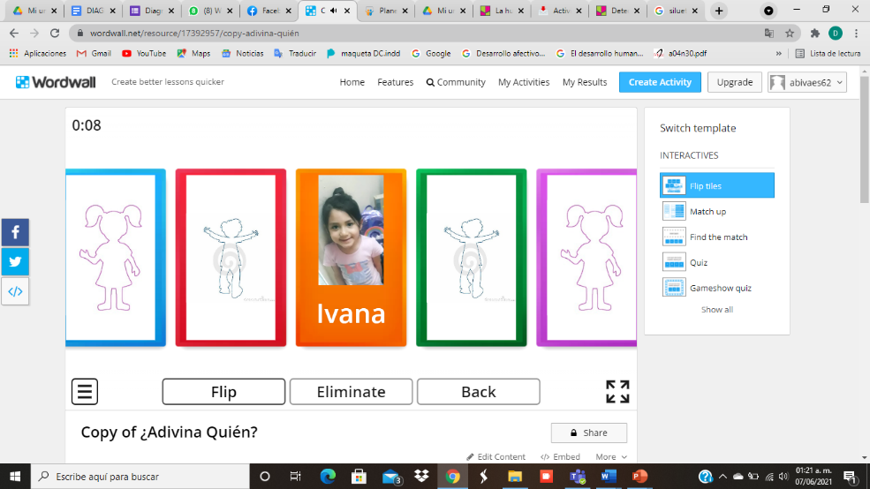

|  |  |  |  |  |
| --- | --- | --- | --- | --- |
| **Actividad/Consigna** | **Día/ Tiempo** | **Aprendizaje esperado** | **Organización** | **Recursos** |
| **Actividad para empezar bien el día:**  [**https://www.youtube.com/watch?v=XqZsoesa55w**](https://www.youtube.com/watch?v=XqZsoesa55w)  **Actividad: ¡Formemos figuras!**  **Inicio:** Participa con sus ideas previas respondiendo:¿Qué figuras conoces?, ¿Dónde las has visto?, ¿A qué otros objetos se parecen?¿Cuántos lados tiene un cuadro?, ¿Cuántos un rectángulo? , etc.  **Desarrollo**   * Elabora con ayuda de un adulto cilindros, cubos, prismas, etc. de papa, corcho, esponja, telgopor o cualquier otro material y en una hoja reproduce con ayuda de los sellos elaborados el modelo brindado y uno libre. (Ej. una casa, carro, un robot, un gusano, etc.). * Posteriormente escucha una breve explicación sobre qué es el Tangram, y con mucha tranquilidad y esfuerzo trata de formar las imágenes de la presentación que se muestra con las piezas del tangram. Finalmente traza el contorno en una hoja de máquina o en su cuaderno.   **Se debe alentar al alumno a rotar, cambiar de lugar, voltear, girar, etc. las piezas como él pueda hacerlo sin darle la respuesta de cómo es la forma correcta. Lo importante es que él o ella trate de hacerlo y piense de qué manera se puede realizar.**  **Cierre:**  Realiza una puesta en común donde comparte sus experiencias partiendo de las siguientes preguntas: ¿Cuántas piezas tiene el tangram?, ¿Cómo se llaman esas piezas? (figuras geométricas), ¿Cuáles figuras geométricas pudiste ver?¿Cuántos triángulos hay?, ¿Cuántos cuadrados hay?, ¿Te gusto la actividad?  **Subir evidencias al padlet:**  <https://padlet.com/abiesva55/19y50myvt7fmo5nf> | Jueves  Horario:  11:00 a.m.-11:40 a.m.  6:00 p.m.-6:40 p.m. | Reproduce modelos con formas, figuras y cuerpos geométricos. | Individual  Individual    Grupal | * Para elaborar los sellos: papa, corcho, esponja, telgopor o cualquier otro material. * Pintura, colorante o cualquier otra tinta. * Imprimibles:   **SELLOS**    Manualidades: Sellos didácticos con material reciclable  **TANGRAM**    LINKS IMPRIMIBLES: [Imprimibles act. 2.docx](https://1drv.ms/w/s!Ag0qH2CR4KvKkVfE8dSqQcfJJDfZ?e=kToJHT)  <https://app.luminpdf.com/viewer/60c2b6d6dc50190018ae0862>  (En caso de no poder abrir los archivos se enviaran en pdf a la educadora) |

**INSTRUMENTO DE EVALUACIÓN**

|  |  |  |  |  |
| --- | --- | --- | --- | --- |
| **Área** | Educación socioemocional | | | |
| **Organizador 1** | Autoconocimiento | | | |
| **Organizador 2** | Autoestima | | | |
| **Aprendizaje esperado** | Reconoce y expresa características personales: su nombre, cómo es físicamente, qué le gusta, qué no le gusta, qué se le facilita y qué se le dificulta. | | | |
| **Nombre del alumno** | **Indicadores** | | | **Observaciones** |
| **Lo logra** | **En proceso** | **No lo logra** |
| Puede reconocer y expresar características personales ( nombre, características físicas, gustos, aptitudes y actitudes). | Conoce y expresa su nombre y sus características físicas, algunos de sus gustos pero le es complicado hablar sobre lo que se le facilita y dificulta. | Solo conoce su nombre , se le dificulta reconocer y expresar las cosas que lo caracterizan como sus gustos, sus aptitudes y sus características físicas. |
| 1. |  |  |  |  |
| 2. |  |  |  |  |
| 3. |  |  |  |  |
| 4. |  |  |  |  |
| 5. |  |  |  |  |
| 6. |  |  |  |  |
| 7. |  |  |  |  |
| 8. |  |  |  |  |
| 9. |  |  |  |  |
| 10. |  |  |  |  |
| 11. |  |  |  |  |
| 12. |  |  |  |  |
| 13. |  |  |  |  |
| 14. |  |  |  |  |
| 15. |  |  |  |  |
| 16. |  |  |  |  |
| 17. |  |  |  |  |
| 18. |  |  |  |  |
| 19. |  |  |  |  |
| 20. |  |  |  |  |
| 21. |  |  |  |  |
| 22. |  |  |  |  |
| 23. |  |  |  |  |
| 24. |  |  |  |  |
| 25. |  |  |  |  |
| 26. |  |  |  |  |
| 27. |  |  |  |  |
| 28. |  |  |  |  |
| 29. |  |  |  |  |
| 30. |  |  |  |  |
| 31. |  |  |  |  |
| 32. |  |  |  |  |

|  |  |  |  |  |
| --- | --- | --- | --- | --- |
| **Campo de Formación Académica** | Pensamiento matemático | | | |
| **Organizador 1** | Forma, espacio y medida | | | |
| **Organizador 2** | Figuras y cuerpos geométricos | | | |
| **Aprendizaje esperado** | Reproduce modelos con formas, figuras y cuerpos geométricos. | | | |
| **Nombre del alumno** | **Indicadores** | | | **Observaciones** |
| **Lo logra** | **En proceso** | **No lo logra** |
| Logra reproducir modelos mediante la utilización de diferentes formas, figuras y cuerpos geométricos y adopta un lenguaje convencional (curvas, lados rectos, lados cortos, etc.). | Logra reproducir modelos mediante la utilización de diferentes formas, figuras y cuerpos geométricos. | Muestra dificultades al generar algunos modelos con los cuerpos geométricos. |
| 1. |  |  |  |  |
| 2. |  |  |  |  |
| 3. |  |  |  |  |
| 4. |  |  |  |  |
| 5. |  |  |  |  |
| 6. |  |  |  |  |
| 7. |  |  |  |  |
| 8. |  |  |  |  |
| 9. |  |  |  |  |
| 10. |  |  |  |  |
| 11. |  |  |  |  |
| 12. |  |  |  |  |
| 13. |  |  |  |  |
| 14. |  |  |  |  |
| 15. |  |  |  |  |
| 16. |  |  |  |  |
| 17. |  |  |  |  |
| 18. |  |  |  |  |
| 19. |  |  |  |  |
| 20. |  |  |  |  |
| 21. |  |  |  |  |
| 22. |  |  |  |  |
| 23. |  |  |  |  |
| 24. |  |  |  |  |
| 25. |  |  |  |  |
| 26. |  |  |  |  |
| 27. |  |  |  |  |
| 28. |  |  |  |  |
| 29. |  |  |  |  |
| 30. |  |  |  |  |
| 31. |  |  |  |  |
| 32. |  |  |  |  |